大连理工大学

本科实验报告

课程名称： 通信原理实验
学院（系）：电子信息与电气工程学部
专 业： 电子信息工程
班 级： 电信1806
学 号： 201871080
学生姓名： 刘祎铭

2021 年 5 月 29 日
大连理工大学实验报告
学院（系）： 电子信息与电气工程学部 专业： 电子信息工程 班级： 电信1806
姓 名： 刘祎铭 学号： 201871080 组：
实验时间： 2021.5.7 实验室： 创新园C227 实验台：
指导教师签字： 成绩：

实验名称 基带传输系统实验（Simulink部分）

1.测量数字逻辑信号的频谱
①产生比特率为19.2Kbps的二极性数字脉冲信号并超采样：
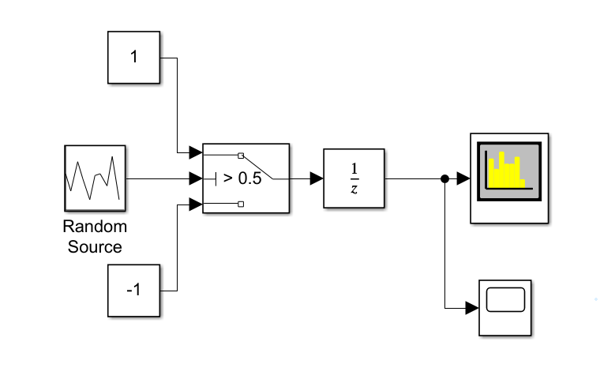
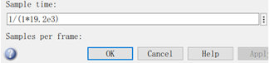
图1.1 信号发生的仿真电路图
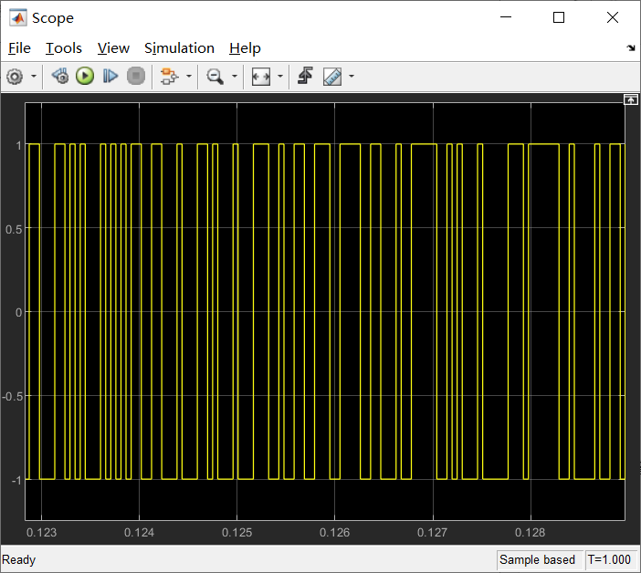
图1.2 脉冲信号时域波形图
查看该信号的频谱图：
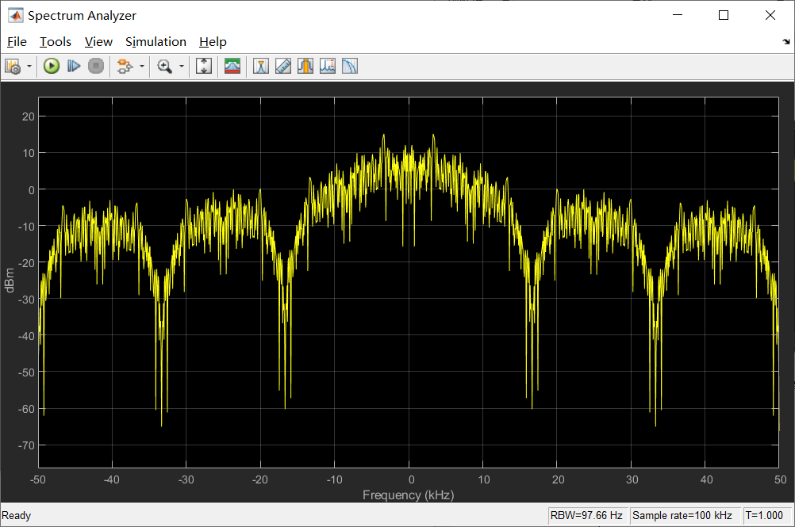
图1.3 脉冲信号频谱图
2.设计成形滤波器
①代码如下：
clear
Symbol_Rate = 19.2;
Sample_per_Symbol = 6;
Number_of_Symbol = 4;
alpha = 0.5;
Filter_sqrt = rcosdesign(alpha,Number_of_Symbol,Sample_per_Symbol,'sqrt');
fvtool(Filter_sqrt,'Analysis','impulse')
②结果如下：
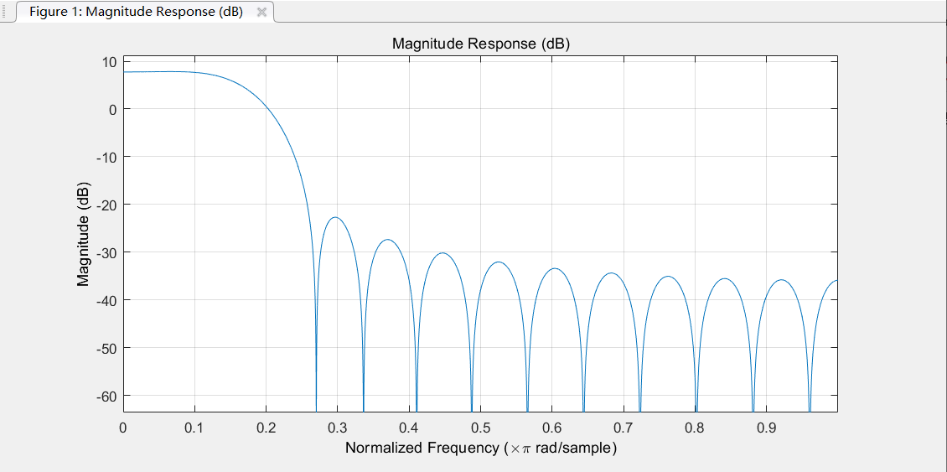
图2.1 滤波器幅频响应
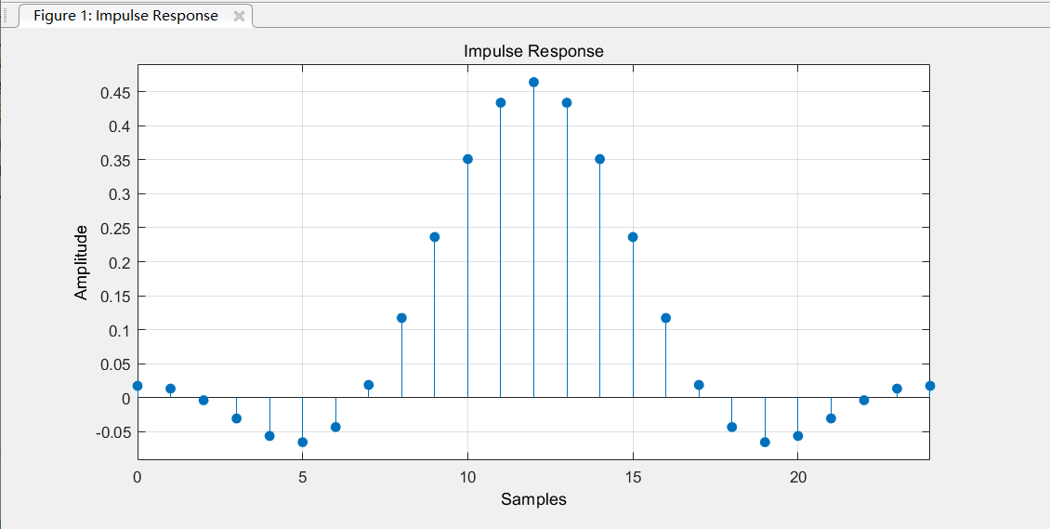
图2.2 滤波器单位脉冲响应（时域）
- 思考题：
（1）升余弦滚降滤波器作用？
1.升余弦滚降滤波器本质上只是一个低通滤波器，只不过它的滚降因子（rolloff effect）会对波形的幅度产生一定影响，一般是降低了波形的幅度并且实现了低通特性。
2.升余弦滚降滤波器用来消除信号码间串扰，实际实现时采用的方式是由发送端的基带成形滤波器和接收端的匹配滤波器共同实现。传输系统的传递函数为二者的乘积，因为总特性应为普通升余弦滤波器，所以每个环节均为平方根升余弦滚降滤波器。
（2）普通升余弦滤波器与平方根升余弦滤波器有什么区别？
答：平方根升余弦滤波器的频率响应是普通升余弦滤波器的开根号，平方根升余弦滤波器频谱的平方就是普通升余弦滤波器的频率响应。升余弦滚降用来消除码间串扰（ISI），实际中采用由发送端的基带成形滤波器和接收端的匹配滤波器两个环节共同实现。传输系统的传递函数二者的乘积，也就是说两个平方根升余弦滤波器级联的系统函数就是普通升余弦的系统函数。为了实现匹配滤波和最佳接收，在后续的实验中我们可以直接使用一个普通升余弦滤波器，这样做的好处是模仿了实际系统中两个平方根升余弦滤波器级联后的效果，消除了码间串扰，而且是匹配滤波，可以实现最佳接收。
（3）判断出b和c两个图哪一个是平方根升余弦滤波器的单位冲击响应，为什么？
答：从理论上，b图是平方根升余弦滤波器的单位冲激响应，因为普通升余弦滤波器的单位冲激响应在TB时刻（最佳采样时刻，对应图中为横坐标是24的点）为0，易知c图满足该条件，而b图不满足，故b图为平方根升余弦滤波器的单位冲激响应。
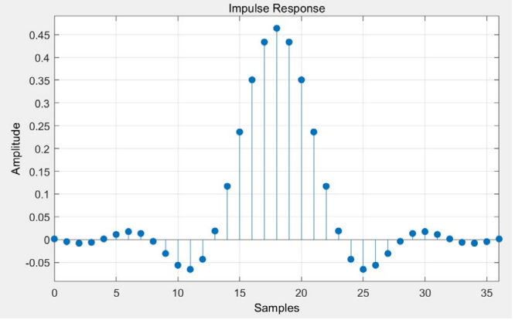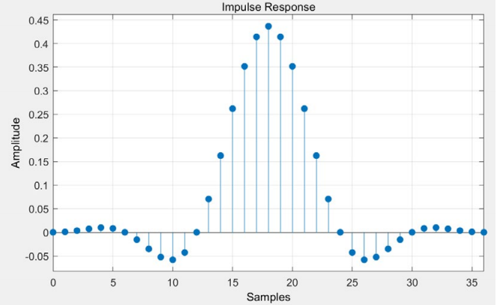
图2.3 b图 图2.4 c图
我们也可以用代码绘制单位冲激响应验证：
clear
Symbol_Rate = 19.2;
Sample_per_Symbol = 6;
Number_of_Symbol = 6;
alpha = 0.5;
Filter_sqrt = rcosdesign(alpha,Number_of_Symbol,Sample_per_Symbol,'sqrt');
fvtool(Filter_sqrt,'Analysis','impulse') %b图
hold on
Filter_sqrt = rcosdesign(alpha,Number_of_Symbol,Sample_per_Symbol,'normal');
fvtool(Filter_sqrt,'Analysis','impulse') %c图
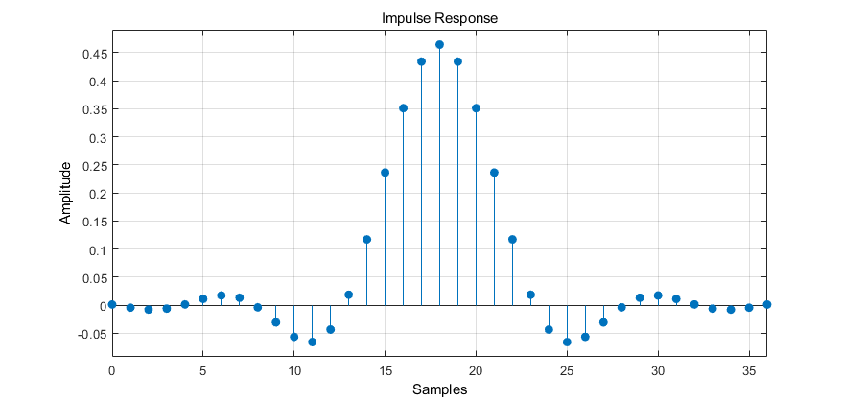
图2.5 b验证图
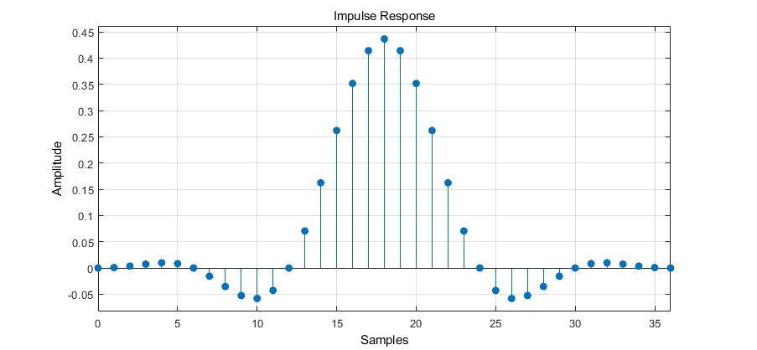
图2.6 c验证图
可以直观看出，理论是符合实践的。

3.测量成形滤波器输出的基带信号频谱
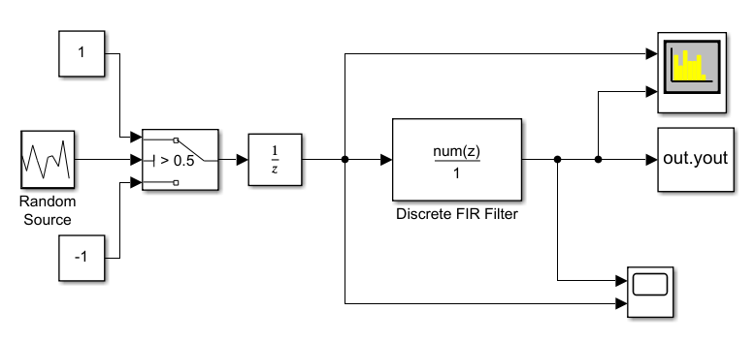
图3.1 级联成形滤波器后的系统框图
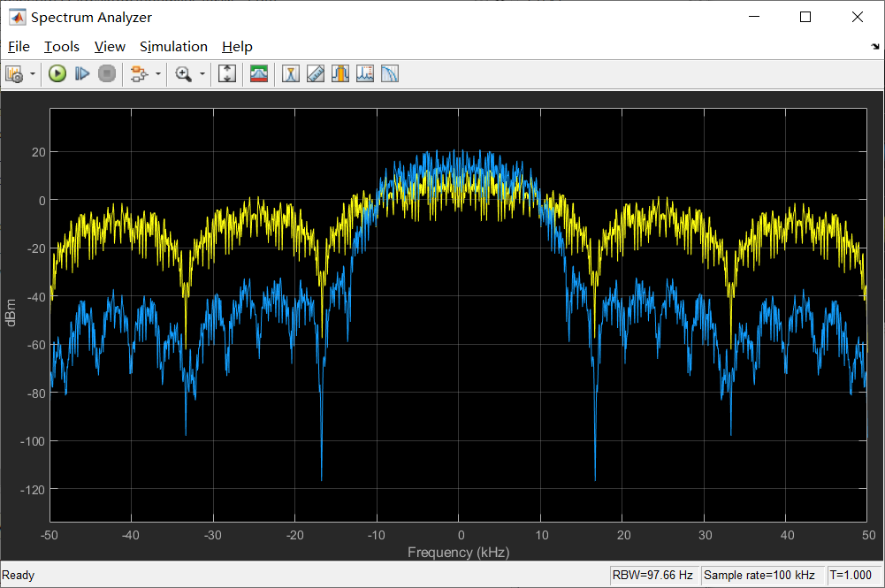
图3.2 α=0.5时输入与输出基带信号频谱
①观察滚降因子α对输出基带信号频谱的影响
设置α为0、0.2、0.4、0.7、1时，分别观察基带信号频谱：
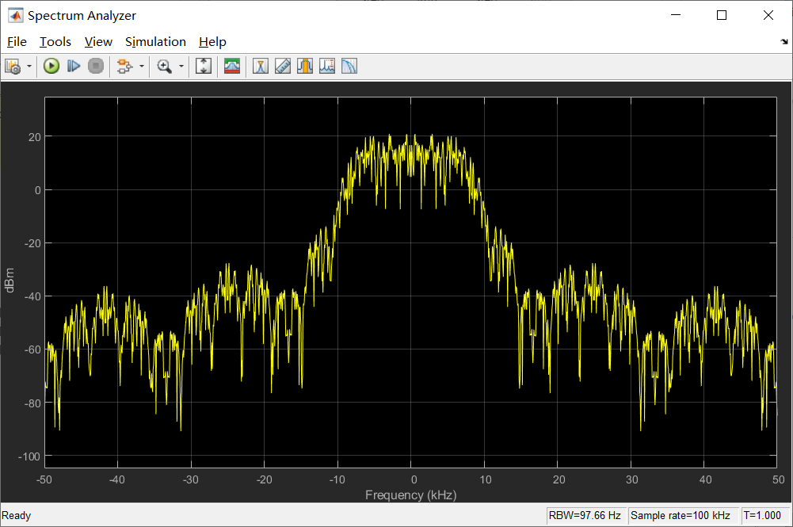
图3.3 α=0时输出基带信号频谱

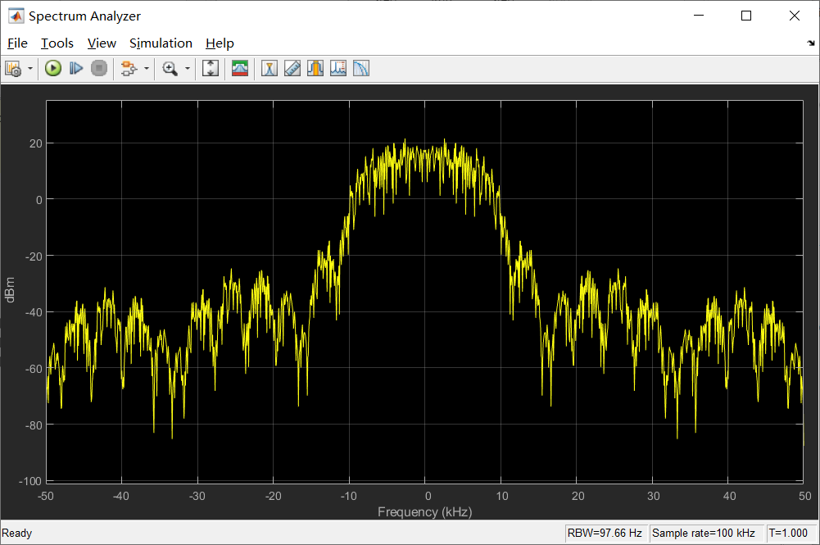
图3.4 α=0.2时输出基带信号频谱
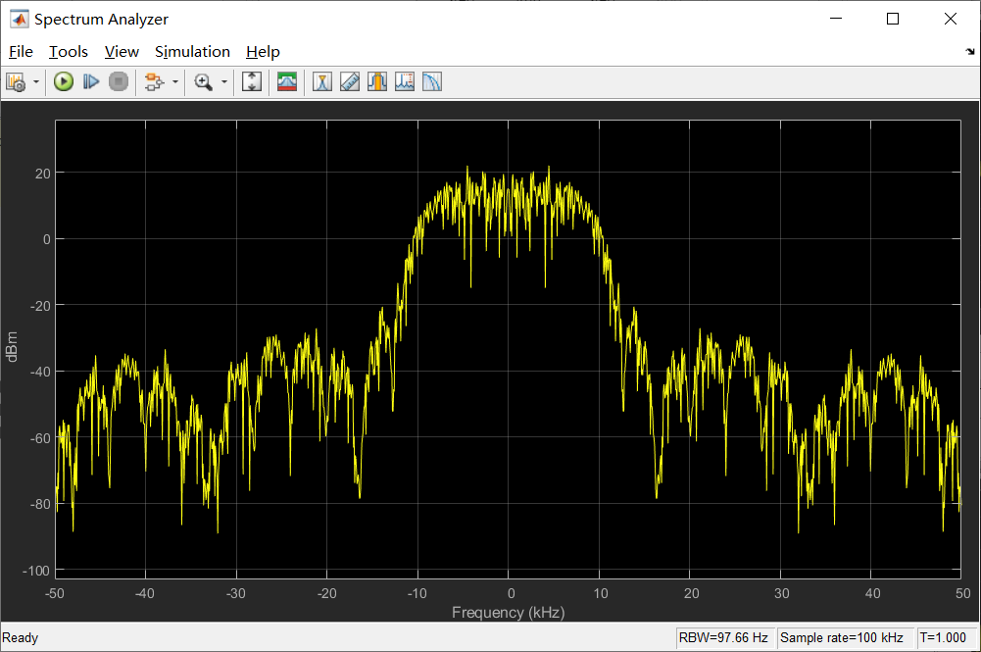
图3.5 α=0.4时输出基带信号频谱
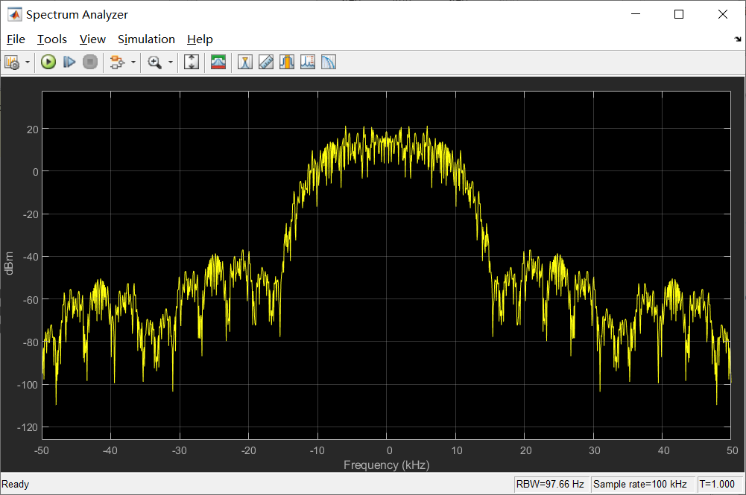
图3.6 α=0.7时输出基带信号频谱
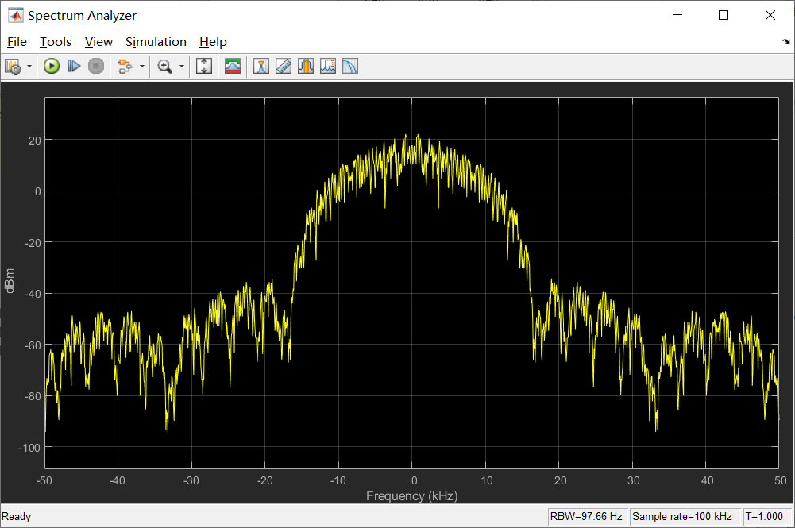
图3.8 α=1时输出基带信号频谱
②结论：
（1）由图可见，随着α的增大，输出基带信号所占频带变宽，中间平坦的部分变窄。α从0到1，频带扩展了几乎一倍。
（2）与原始基带信号相比，加入成形滤波器后带外的频谱强度均有明显下降，达到了低通滤波的效果。

4.绘制基带信号的眼图
①原理：
眼图程序的设计思想就是将从Simulink中导出基带信号（一维向量）分成若干段，每段的长度是码元长度的整数倍。之后将这些段数据依次绘制在同一个图表中，就形成了眼图。
②代码如下：
signal=out.yout;
num=size(signal)
k=floor(num(1)/30);
figure;
for i=1:k
part=signal((i-1)*30+1:i*30);
plot(part);
hold on;
end
③眼图如下：
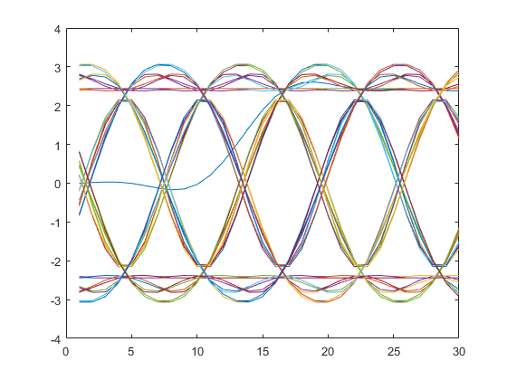
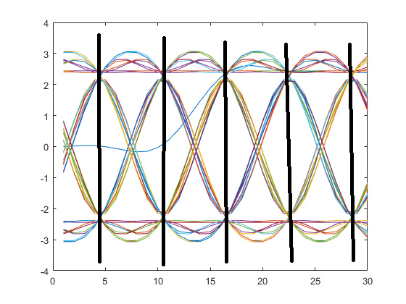
图4 基带信号的眼图
最佳判决时刻为眼睛睁得最大的时刻，由于采样频率为19.2*6=115.2KHz，所以图中横坐标单位长度代表τ=1/115.2KHz=8.68us，照此标准在图中找到眼睛睁得最大的时刻在4τ,11τ,16τ,23τ,28τ左右，然后以30个点（30*8.68=260.4us）为周期的周期延拓都为最佳判决时刻。

4.位同步提取功能实现

①原理：
位同步的方法有很多种，本实验中使用Gardner位同步算法。Gardner算法是一种基于过零检测的定时误差检测环结构，其主要应用于二进制的基带信号位时钟同步。该环路实现结构简单，不需要预先知道载波相位。其基本结构如下图所示：
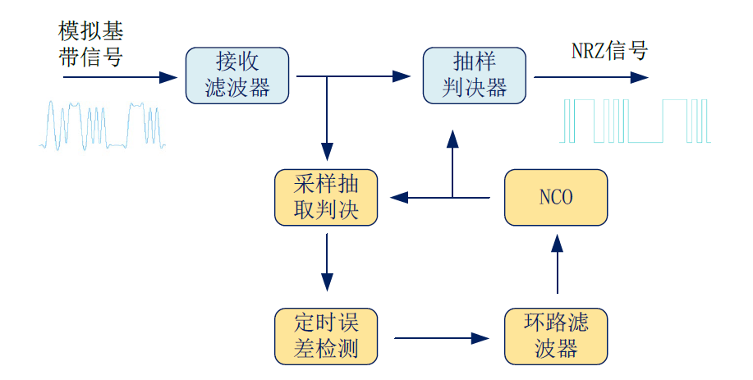
图5.1.1 Gardner环算法结构
下图为求相位误差的Simulink实现：
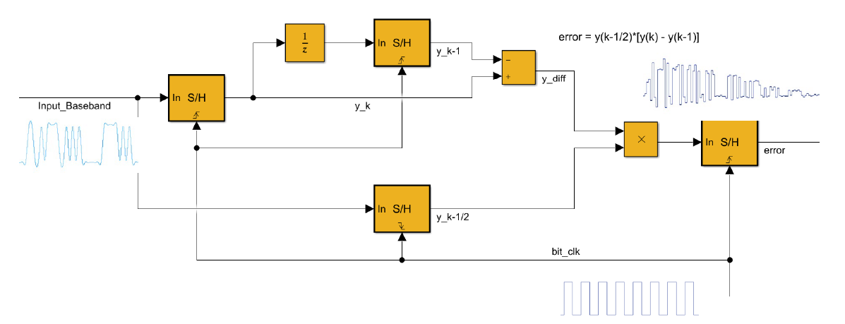
图5.1.2 相位误差的Simulink实现示例

②实现过程：
位同步后，位时钟的上升沿应位于最佳判决时刻。
环路滤波器的设计方法和实验一中相同。将NCO的自然振荡频率设置为19.2KHz，取采样率为6*19.2KHz，相位累加器位数为16，根据下面的公式2.1（具体说明在实验一已经给出）计算得到相位增量为10922.66667。
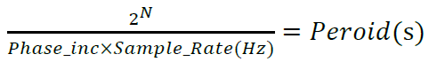 （2.1）
取增益模块增益倍数为64,经过分析，误差检测出来的相位误差范围约为[-16,16]，则经增益模块后范围为[-1024,1024]，所以增益模块位宽为10。取采样率为6*19.2KHz，相位累加器位数为16，根据下面的公式2.2（具体说明在实验一已经给出）计算得到反馈增益K为450Hz。
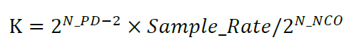 （2.2）
数字滤波器的传输函数为：
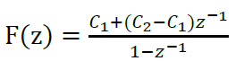 （2.3）
根据实验一中给出的方法设计滤波器参数。cutoff_freq可以取1920/2Hz。阻尼系统一般取0.5~0.707，这里我们取0.707。采样间隔为1/（6*19.2*10^3）秒对于反馈增益K，我们用上面得到的450。用实验一给出的方法联立方程，求解𝐶1和𝐶2，并计算环路滤波器参数A和B。
代码如下：
clear;
syms damping_coef cutoff_freq t1 t2 K
f=6*19.2e3;%%%%%%%%%%改
K =2^(10-2)*f/(2^16) %反馈增益 %%%%%%%%6是gain
damping_coef = 0.707; %阻尼系统
cutoff_freq = 1920/2; %环路滤波器截止频率(Hz)%%%%%%%%%%改
equation1 = damping_coef == (t2/2)*sqrt(K/t1); %公式(6)
equation2 = cutoff_freq == sqrt(2/(t1^2 - 2 * t2^2)); %公式 (7)
%求解方程组，得到t1和t2
S1 = solve( [equation1, equation2],[t1,t2]);
t1 = vpa(S1.t1)
t2 = vpa(S1.t2)
t1 = double(t1);
t2 = double(t2);
K =
450
t1 =
-0.00023784813491733392801890095580498
0.0091240525793617783724633454002494
t2 =
-0.0010279997941646765247126058324077i
0.0063670321415110443958068626434608
T1=0.0091240525793617783724633454002494
T2=0.0063670321415110443958068626434608
T1 =
0.009124052579362
T2 =
0.006367032141511
C1=((1/f)+2*T2)/2/T1;%%
A=C1
C2=(1/f)/T1;
B=C2-C1
A =
0.698305096761564%第一个参数
B =
-0.697353704221894%第二个参数
得到环路滤波器，属性如下：
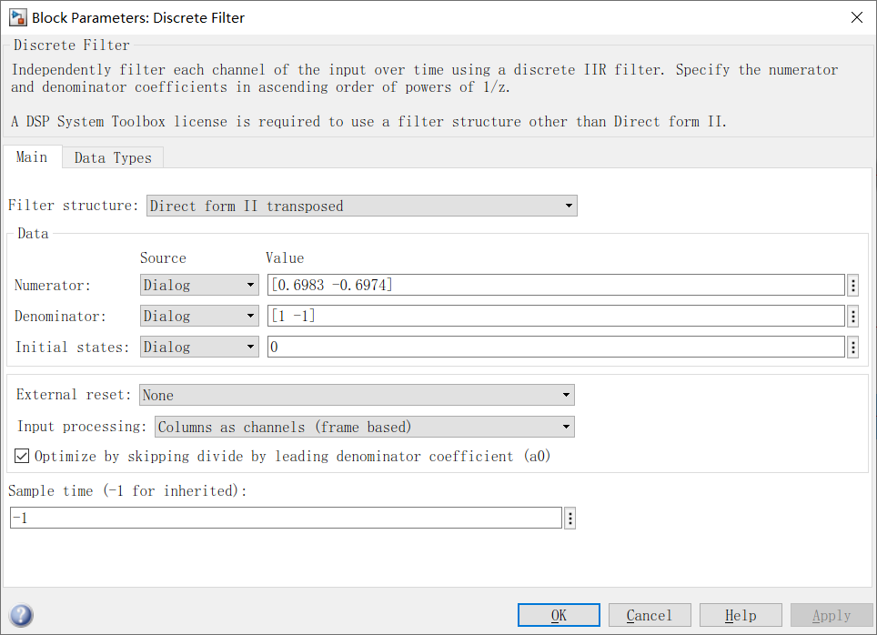
图5.2 环路滤波器属性图
- 测试Gardner环的位信息提取性能：
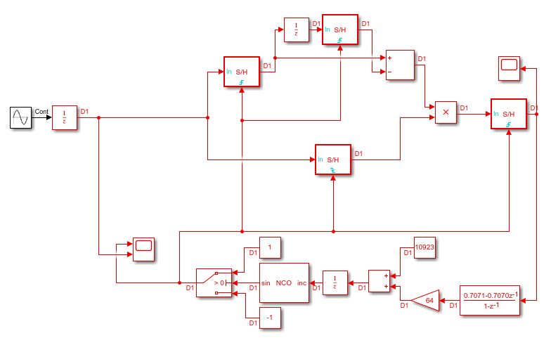
图5.3.1 Gardner环的位信息提取性能测试
由于正弦信号的幅度与信源不同，故环路滤波参数进行了校正
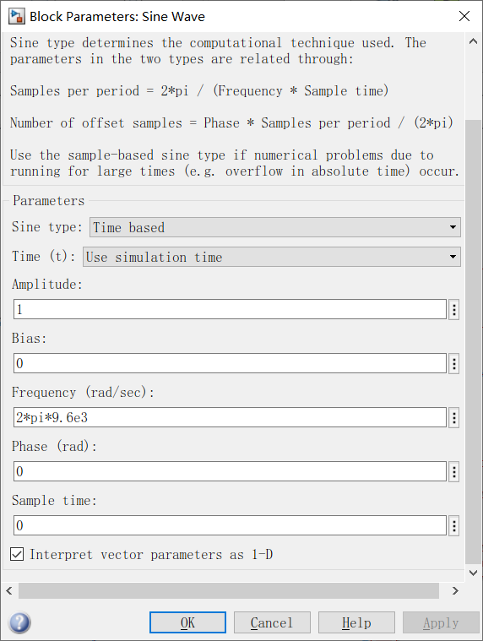
图5.3.2 理想正弦波信号发生器
理想正弦波信号发生器设置为0.5倍的信源速率，因为每个正弦函数的周期对应2个输入信号周期，位时钟的频率应为输入正弦信号频率的0.5倍时才能做到每个上升沿对应最佳采样时刻。
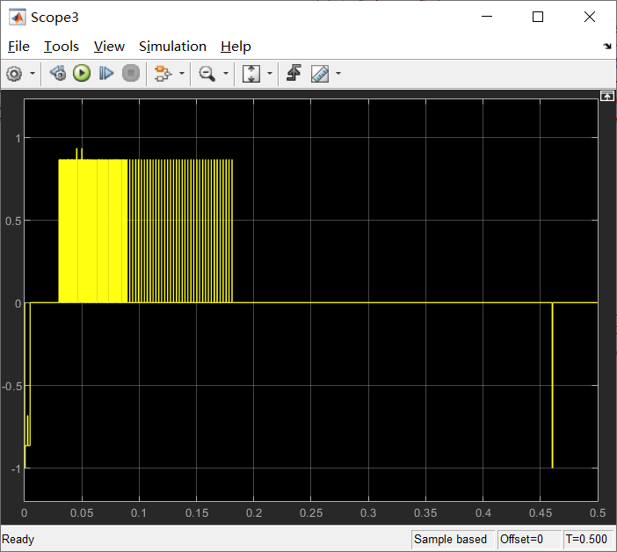
图5.3.3 误差信号图
从误差信号图可以看出，一开始误差信号波动较大，后来趋于0，说明达到位同步。
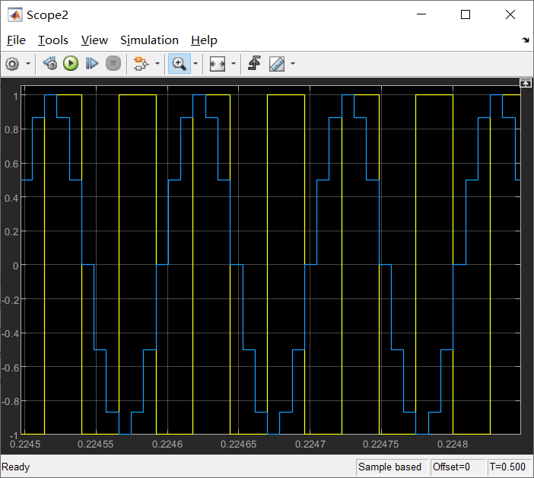
图5.3.4
由图片可以看出，位时钟上升沿正好对应于输入Gardner环的信号的最佳采样时刻。
- 总体性能测试
最后，在Gardner环上再添加NCO、采样保持和抽样判决等其他部件，得到完整数字基带传输系统如图5.4.1。
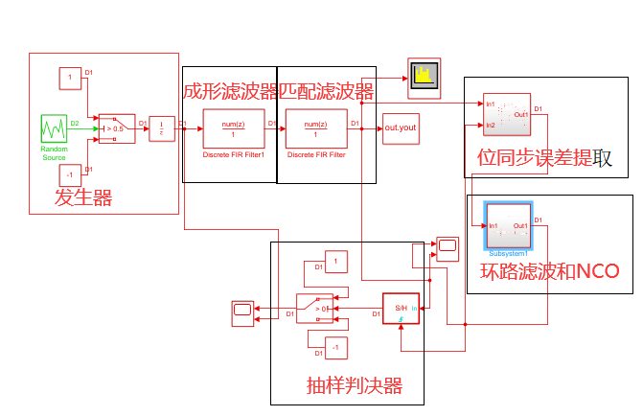
图5.4.1 数字基带传输系统仿真连接图
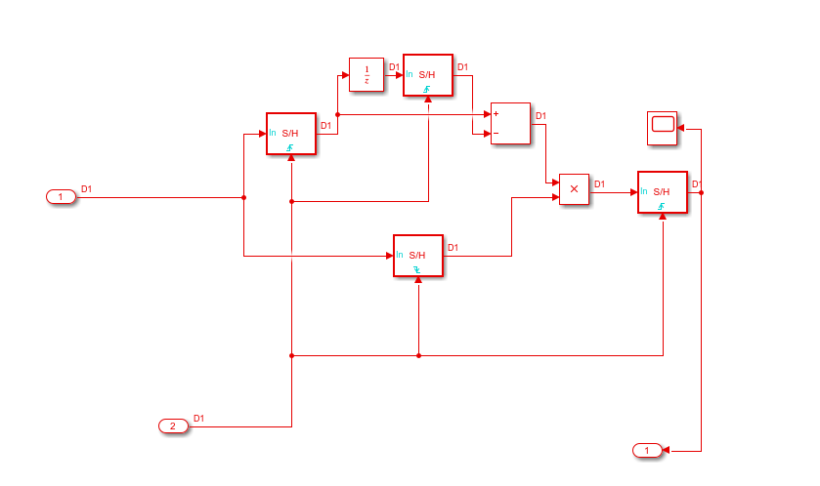
图5.4.2 位同步误差提取（子结构）
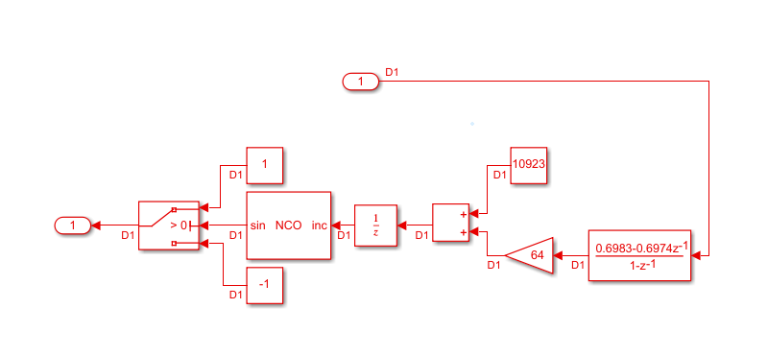
图5.4.3 环路滤波和NCO（子结构）
（1）位同步后的位时钟与匹配接收滤波器处理后的基带信号的对比：
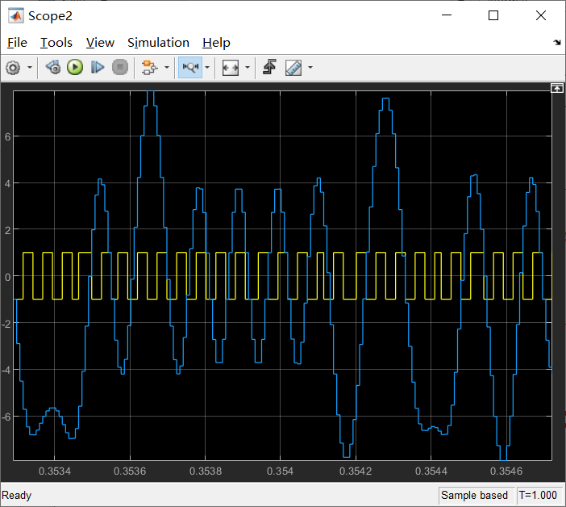
图5.4.2 位时钟与接收滤波器处理后的基带信号的对比图
可以看出，位时钟的上升沿处于最佳判决时刻，与理论预期相符合。
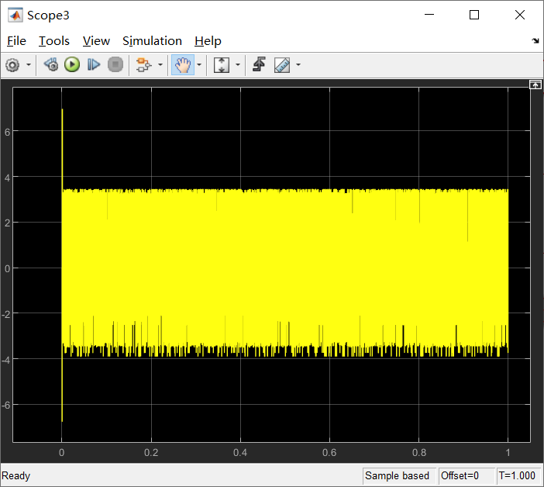
图5.4.3 误差信号图
从误差信号图可以看出，一开始误差信号波动较大，后来趋于平缓，说明位同步有效。
（2）下面为未经成形和匹配滤波器的原始基带信号和经过抽样判决后的接收信号的时域波形图对比：
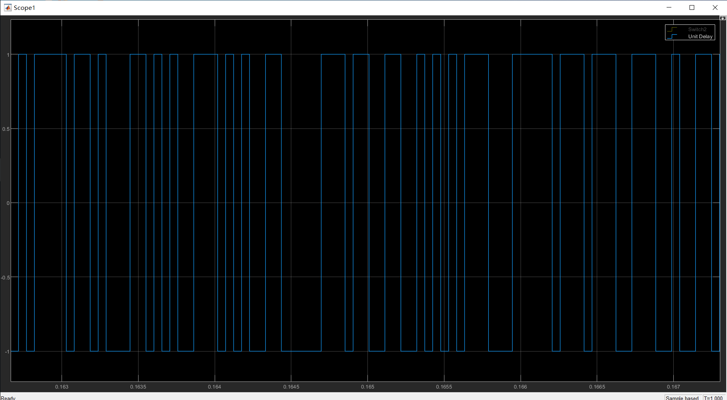
图5.4.4 原始基带得到的信号时域波形图
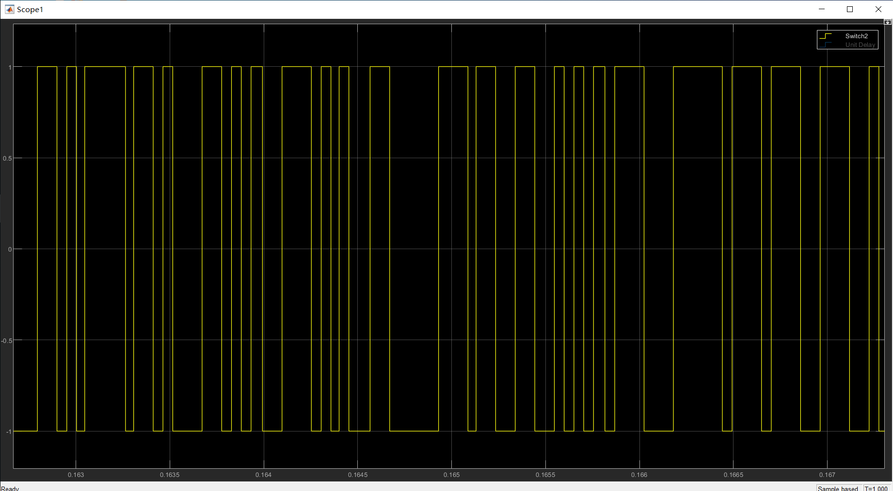
图5.4.5 接收端得到的信号时域波形图
可以直观看出，接收端输出信号相比于原始基带信号，除了稍有延迟，其余的完全相同，说明位同步成功，符合设计目标，数字基带传输系统设计成功。

大连理工大学实验报告
学院（系）： 电子信息与电气工程学部 专业： 电子信息工程 班级： 电信1806
姓 名： 刘祎铭 学号： 201871080 组：
实验时间： 2021.5.7 实验室： 创新园C227 实验台：
指导教师签字： 成绩：

实验名称 基带传输系统实验（FPGA部分）

FPGA设计
  - 根据误差函数计算公式：
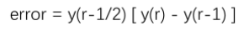设计误差提取函数器件：
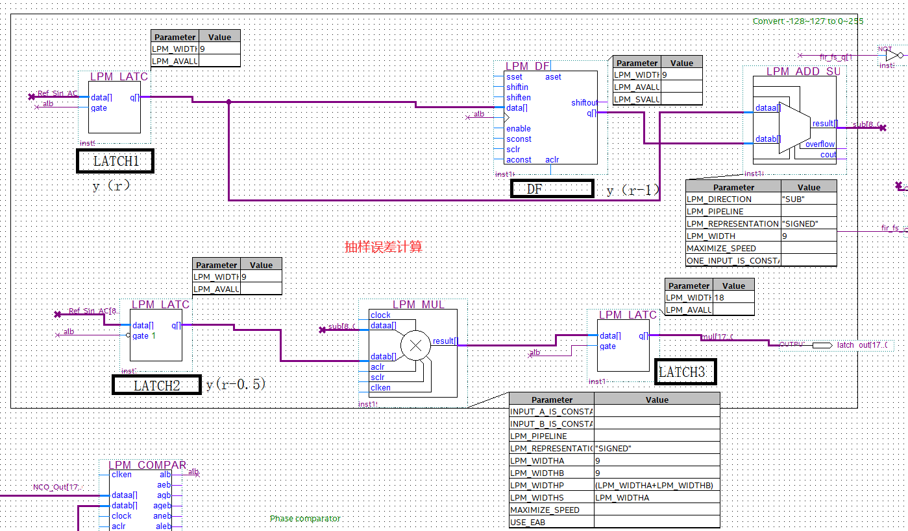
图1.1 误差函数计算电路
LATCH电平锁存器，LATCH1和LATCH3为高电平锁存，相当于下降沿触发锁存，LATCH2为低电平锁存（gate 1存在逻辑非），相当于上升沿锁存。
DF是延迟器，延迟一个时钟。LATCH3就会输出误差函数的值。
  - 锁存器的时序分析：
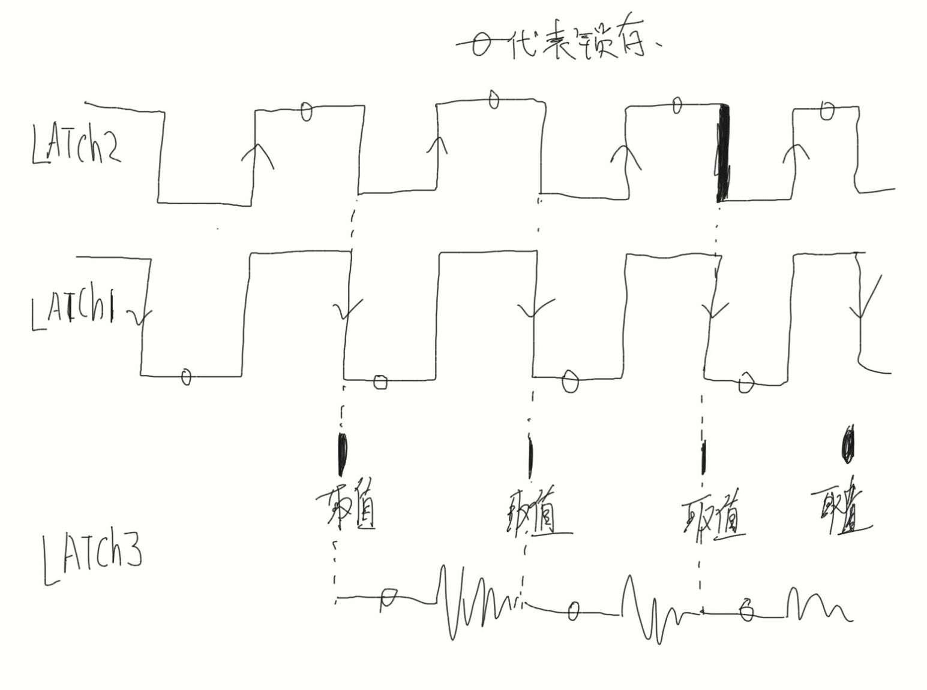
图1.2 锁存器的时序分析
我们可以看到LATCH3输出error的取值时刻为时钟下降沿，时钟上升沿锁存的LATCH2锁存住y(r-1/2)信号到y（r），DF锁存住y（r-1）到y（r）。那么我们也可以看出LATCH3会存在一半时间的扰动情况，使能端为高电平，会受到LATCH1输入信号干扰，这时使用DF可以解决，但DF幽会使时延增大，造成其它问题，选LATCH是在权衡之后的结果。
  - NCO设计
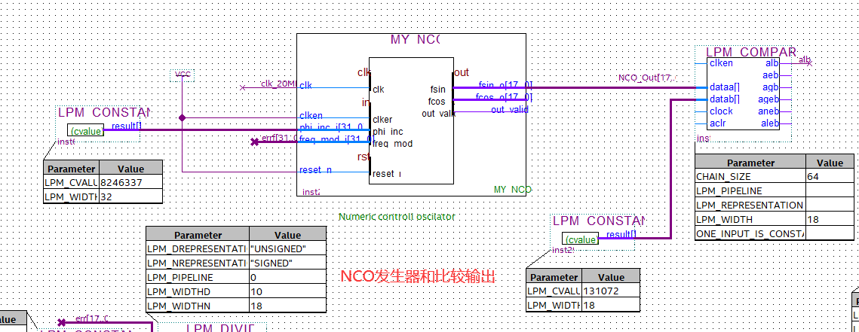
图1.3 NCO设计
LPM COMPAR是比较器，dataa>datab时，alb=1；dataa<=datab时，alb=0；LPM_CVALUE=2^18/2=131072.
对半取值，占空比为1/2。通过改变LPM_CVALUE可以改变占空比。
NCO参数设置——————参数计算公式： LPM_CVALUE=2^32*19.2k/(20*e6/2)=8246337
  - 输入信号初步处理。Latch锁存器为高电平锁存，用于超采样与暂存信号，防止信号突变，便于数字处理。LPM SUB把0-255带直流的无符号数转为-129——127的无直流的有符号数，便于处理与计算。
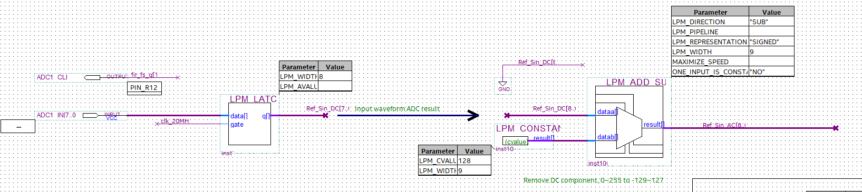
图1.4 输入信号初步处理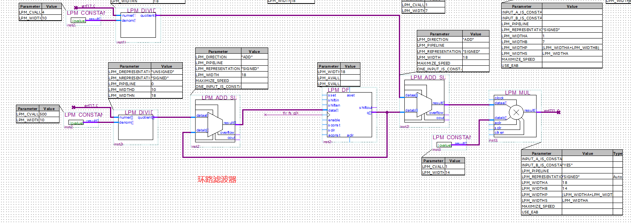
图1.5 环路滤波器设计
环路滤波器的设计思路与实验1相同，这里不赘述，但是需要根据增益大小调节环路滤波参数。
  - 误差增益控制，通过控制误差的增益来控制输入NCO的相位偏移。与仿真中的gain对应。
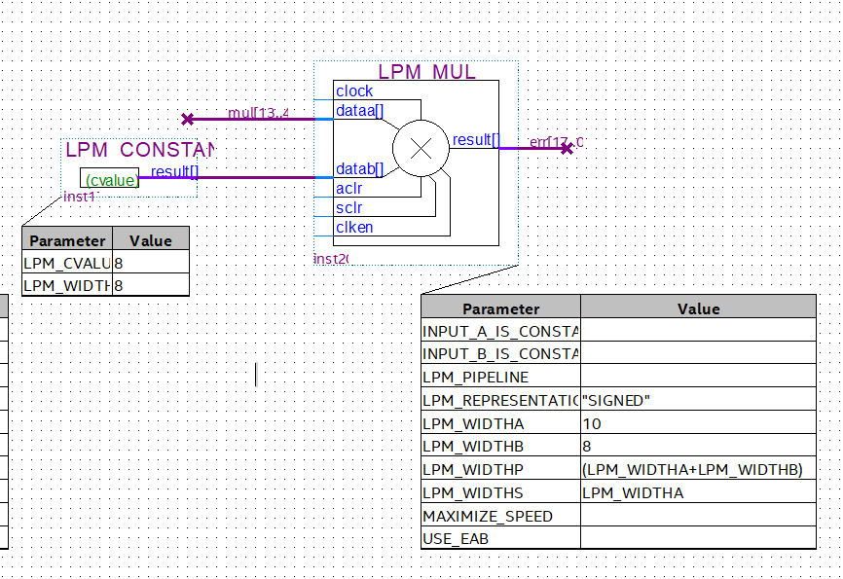
图1.6 增益控制
  - 输出增益控制
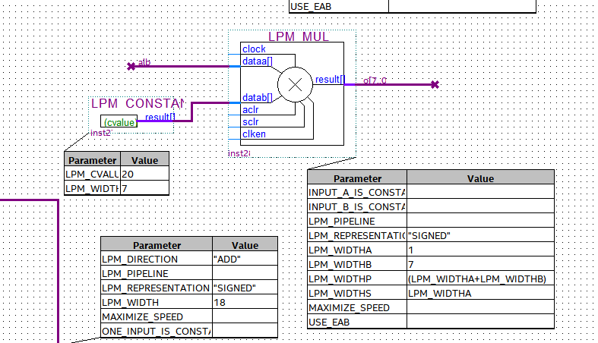
图1.7 输出增益控制
将比较器输出的1（1bit位）转换为输出20，使输出信号幅值更大，使波形输出信噪比更大。
  - 总图
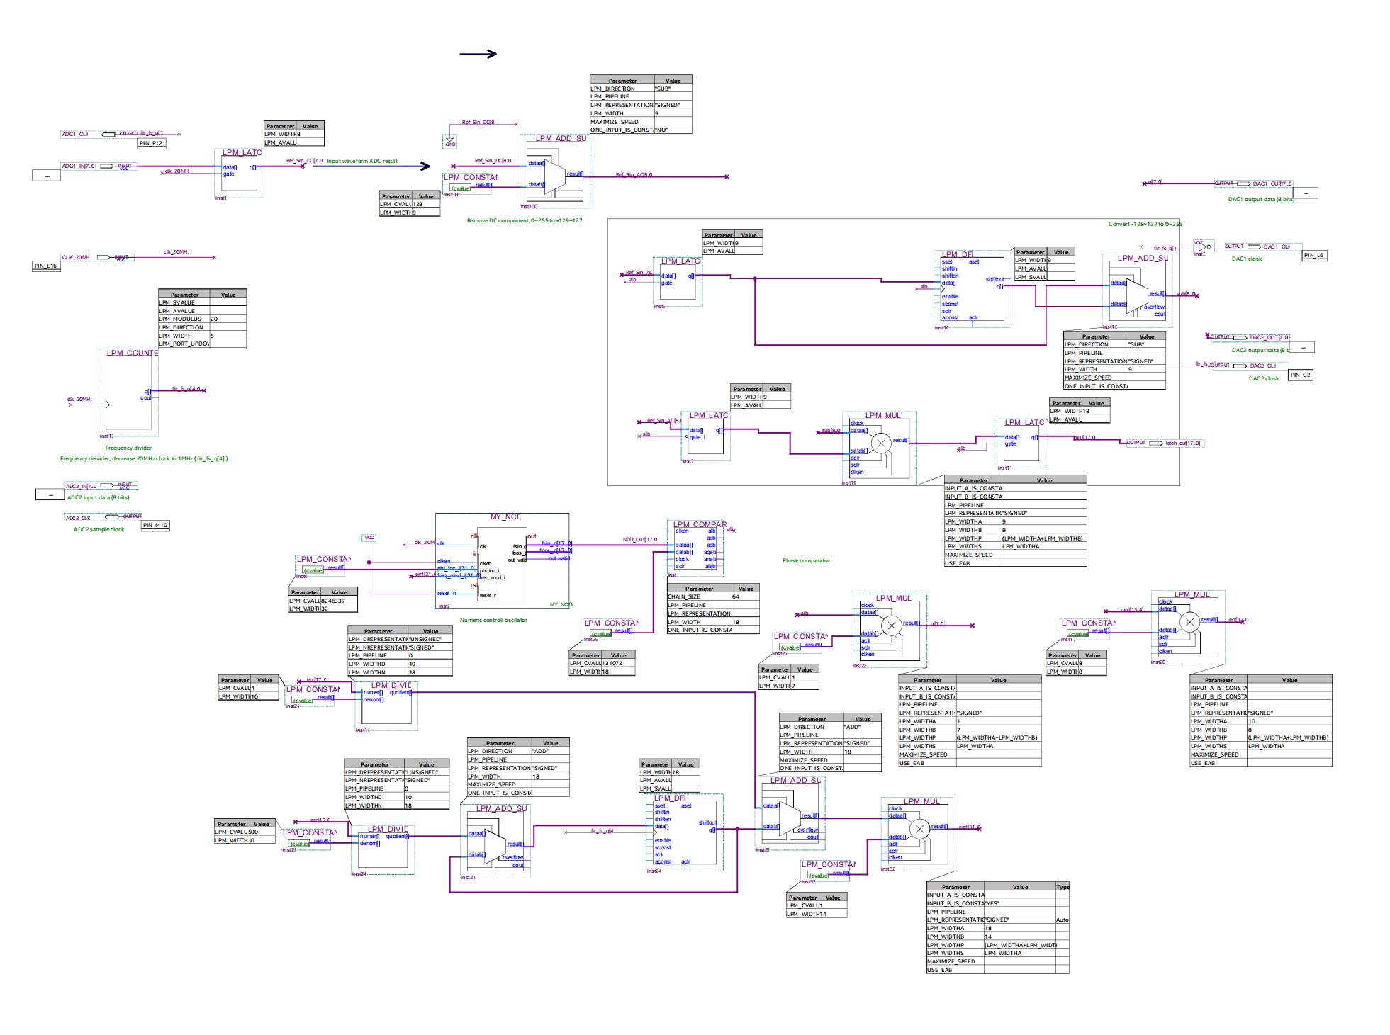
图1.8 总图

下载程序显示结果
  - 将FPGA下载到实验台上，在不给FPGA输入信号的情况下NCO振荡输出19.2kHz的方波信号输出，符合理论。
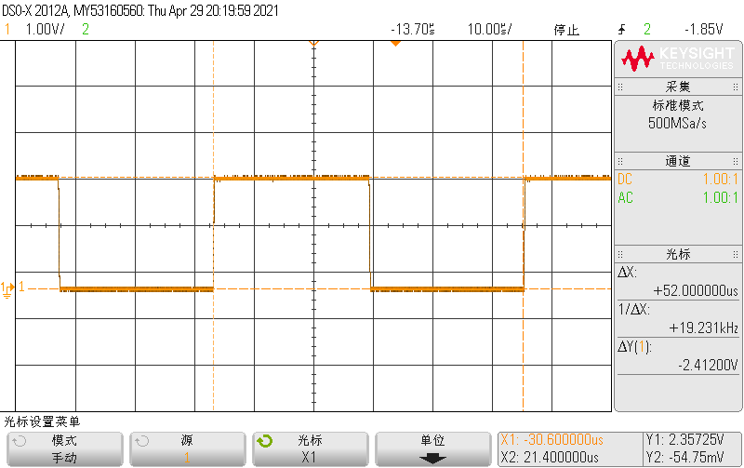
图2.1 19.2kHz的方波信号输出
  - 将FPGA下载到实验台上，在输入9.6KHz正弦波情况下可得到正确位同步波形输出如下图：
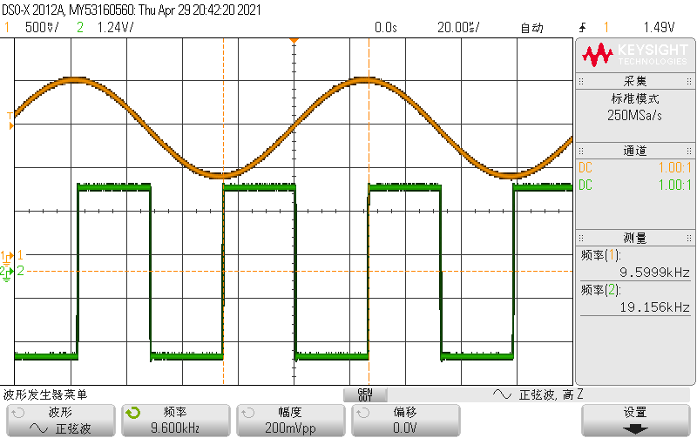
图2.2 正确位同步提取信号
可以看到，我们只是制作了一个Gardner环，对应的是Simulink中的4.③中的测试Gardner环的位信息提取性能。输入的是正弦信号，可以看到我们的位同步信号的上升沿正好对应于正弦信号的峰值，证明FPGA实现了位同步功能，满足设计要求。
同时经过测试，Gardner环具有良好的性能和较好的锁存带宽。

